O‘ZBEKISTON RESPUBLIKASI OLIY TA’LIM, FAN VA
INNOVATSIYALARVAZIRLIGI

Abu Rayhon Beruniy nomidagi Urganch davlat universiteti
Kompyuter injiniring fakulteti Kompyuter ilmlari va dasturlash texnologiyalari yo`nalishi 234-guruh talabasi Odamboyeva Muhayyoning Web texnologiyalar fanidan tayyorlagan laborotoriyasi.

Qabul qildi: Jafarov.S
Topshirdi: Odamboyeva.M
2-labaratoriya
Mavzu: Matn formatlash elementlari bilan ishlash.
Nazariy qisim:
Matn formatlash — bu matnni vizual jihatdan tartibga solish va o‘quvchi uchun oson tushunarli qilish jarayonidir. Matn nafaqat axborotni uzatish vositasi, balki uning ko‘rinishi ham muhim ahamiyatga ega. Matnni to‘g‘ri formatlash orqali ma’lumotlar yanada aniq va samarali yetkaziladi.
Matn formatlash elementlari — bu matn ko‘rinishini o‘zgartirish uchun ishlatiladigan turli vositalar va uslublardir. Ular quyidagilarni o‘z ichiga oladi:
- Shrift turi va o‘lchami
Matnning o‘qilishi va ko‘rinishini ta’minlaydi. Katta yoki kichik shrift o‘quvchining e’tiborini boshqarishga yordam beradi. Masalan, sarlavhalar uchun katta shrift, oddiy matn uchun esa o‘rta yoki kichik shrift qo‘llaniladi.
- Qalin (bold), kursiv (italic), osti chizilgan (underline)
Bu elementlar matnda muhim joylarni ajratib ko‘rsatishga yordam beradi. Qalin shrift ko‘pincha asosiy so‘z yoki iboralarni ta’kidlash uchun ishlatiladi, kursiv esa izoh yoki urg‘u berishda qo‘llaniladi.
- Ranglar
Matn va fon ranglari yordamida vizual farqlanish yaratiladi. Rangli matn e’tiborni jalb qiladi va axborotni guruhlashga yordam beradi.
- Sarlavhalar (headings)
Matnni bo‘limlarga ajratadi, mantiqiy tuzilishni yaratadi va o‘quvchiga matnni tushunishni osonlashtiradi. Sarlavhalar odatda kattaroq shrift va qalin yozuv bilan ko‘rsatiladi.
- Ro‘yxatlar (bulleted va numbered lists)
Ma’lumotlarni tartiblangan yoki tartibsiz shaklda ko‘rsatishga xizmat qiladi. Ro‘yxatlar o‘quvchiga ma’lumotni tez qabul qilish imkonini beradi.
- Matn joylashuvi
Matnni chapga, o‘ngga, o‘rtaga yoki to‘g‘rilash orqali ko‘rinishni yaxshilaydi va o‘quvchining matnni qabul qilishini osonlashtiradi.
- Paragraflar va bo‘sh joylar
Matnni qismlarga ajratib, o‘qishni qulaylashtiradi. To‘g‘ri joylashtirilgan bo‘sh joylar matnni chalg‘itmaydi va o‘quvchiga dam olish imkonini beradi.
Matn formatlashning asosiy vazifalaridan biri — ma’lumotlarni yanada samarali taqdim etishdir. To‘g‘ri formatlangan matn o‘quvchiga kerakli ma’lumotni tez va aniq topishga yordam beradi. Bu ayniqsa ko‘p ma’lumot beriladigan hujjatlar, maqolalar, taqdimotlar va web-saytlar uchun muhimdir.
Zamonaviy texnologiyalar yordamida matn formatlash keng ko‘lamda qo‘llaniladi. Masalan, HTML va CSS orqali web-sahifalarda matn formatlash elementlari aniq belgilab beriladi. Microsoft Word, Google Docs kabi hujjat muharrirlarida esa turli formatlash imkoniyatlari mavjud bo‘lib, ular yordamida matn tez va samarali tarzda tartibga solinadi.
Yaxshi formatlangan matn nafaqat ma’lumotni tushunishni osonlashtiradi, balki professional ko‘rinish yaratadi va o‘quvchining matnga bo‘lgan qiziqishini oshiradi.Shu boisdan, matn formatlash elementlari bilan ishlash — bu axborotni taqdim etish jarayonining muhim qismi hisoblanadi va har qanday sohada muvaffaqiyatli kommunikatsiya uchun zarurdir.
Ishdan maqsad:
Matn formatlash elementlari bilan ishlashning asosiy maqsadi — matnni o‘qilishi qulay, aniq va chiroyli ko‘rinishda taqdim etishdir. Har qanday matn axborotning samarali uzatilishi uchun o‘zining tuzilishi va uslubiga ega bo‘lishi kerak. Matn formatlash orqali ma’lumotlarni yanada tushunarli qilish, muhim joylarni ajratib ko‘rsatish, o‘quvchining e’tiborini kerakli sohalarga yo‘naltirish mumkin bo‘ladi.Formatlash elementlari — bu matnni qalin, kursiv qilish, rang berish, sarlavhalar, ro‘yxatlar va boshqa vizual vositalar yordamida yaxshilash uchun ishlatiladigan vositalardir. Ushbu elementlar yordamida matn tartibga solinadi, uning mantiqiy tuzilishi oshadi va o‘quvchi uchun ma’lumotlarni tezroq va osonroq tushunish imkoniyati yaratiladi.Shuningdek, matn formatlash elementlari veb-sahifalar, hujjatlar, taqdimotlar kabi turli platformalarda professional ko‘rinish yaratishga yordam beradi. Bu esa o‘z navbatida axborotni samarali yetkazishda muhim ahamiyatga ega.
Amaliy qisim:
<!DOCTYPE html>
<html lang="uz">
<head>
<meta charset="UTF-8">
<title>Bayramlar Sayti</title>
<style>
body {
font-family: Arial, sans-serif;
margin: 20px;
background-color: #fff8f0;
color: #333;
}
h1 {
color: #d35400;
text-align: center;
}
h2 {
color: #e67e22;
}
p {
font-size: 18px;
line-height: 1.6;
}
.highlight {
color: #c0392b;
font-weight: bold;
}
em {
color: #2980b9;
}
ul {
margin-left: 20px;
}
li {
margin-bottom: 8px;
}
</style>
</head>
<body>

<h1>Bayramlar Sayti</h1>

<h2>Bayramlar haqida umumiy ma'lumot</h2>
<p>
Bayramlar — bu <span class="highlight">xalqning eng yaxshi an'analari</span> va <em>quvonchli kunlari</em> hisoblanadi. Har bir bayram o‘ziga xos xususiyatlarga ega bo‘lib, odamlarni birlashtiradi va ijobiy kayfiyat yaratadi.
</p>

<h2>Mashhur bayramlar ro‘yxati</h2>
<ul>
<li><strong>Yangi yil</strong> — yangi boshlanish va yangi imkoniyatlar bayrami.</li>
<li><strong>Navro‘z</strong> — bahor kelishini nishonlovchi eng qadimiy bayram.</li>
<li><strong>Mustaqillik kuni</strong> — mamlakatimizning erkinligi va mustaqilligini bayram qilish kuni.</li>
<li><strong>Qurbon hayiti</strong> — oilaviy va diniy qadriyatlarni yodga olish bayrami.</li>
</ul>

<h2>Bayramlar davomida bajariladigan an’analar</h2>
<p>Bayramlarda ko‘plab an’analar mavjud, masalan:</p>
<ol>
<li>Uylarni tozalash va bezash.</li>
<li>Do‘stlar va qarindoshlarni ziyorat qilish.</li>
<li>Maxsus taomlar tayyorlash.</li>
<li>Sovg‘alar berish.</li>
</ol>

<p>
Bayramlar — bu <strong>mehr-oqibat</strong> va <em>do‘stlik</em> ramzidir. Ular insonlarni yaqinlashtiradi va hayotimizni yanada mazmunli qiladi.
</p>

</body>
</html>
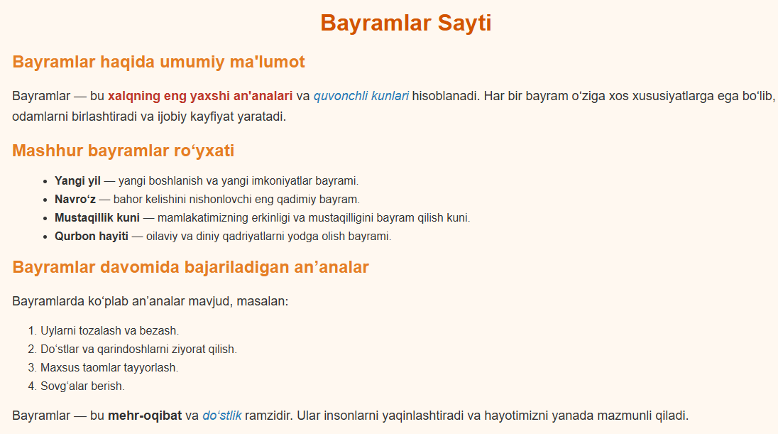

Xulosa
Bayramlar haqida sayt yaratishda matn formatlash elementlari juda muhim o‘rin tutadi. To‘g‘ri va samarali formatlangan matn saytning o‘quvchi uchun qulay, tushunarli va jozibador bo‘lishini ta’minlaydi. Sarlavhalar, qalin va kursiv yozuvlar, ranglar, ro‘yxatlar kabi formatlash vositalari yordamida ma’lumotlar aniq taqdim etiladi, asosiy fikrlar ajratib ko‘rsatiladi va o‘quvchining diqqatini jalb qilish osonlashadi.
Shu bilan birga, sayt dizayni va matnni to‘g‘ri tashkil etish orqali foydalanuvchilar uchun qulay interfeys yaratiladi. Natijada, bayramlar haqidagi ma’lumotlar samarali yetkazilib, saytning foydalanuvchilarga foydasi oshadi. Matn formatlash elementlari bilan ishlash saytingizni professional va estetik jihatdan yuqori darajaga ko‘targan holda, axborotni oson qabul qilish imkonini yaratadi.

